Новые правила перевозки детей в автомобилях
Ранее существовали единые правила для перевозки детей младше 12 лет в транспортных средствах. Новая редакция ПДД предусматривает разные правила для перевозки детей разных возрастов:

Перевозка детей до 7 лет
Если ребенок младше 7 лет едет в автомобиле, конструкцией которого предусмотрены ремни безопасности или система ISOFIX, то такой ребенок должен находится в детском кресле (или детском удерживающем устройстве другого типа).

Перевозка детей от 7 до 11 лет (включительно)
Если ребенок от 7 до 11 лет едет на переднем сиденье легкового автомобиля, оборудованного ремнями безопасности или системой ISOFIX, то он должен находиться в детском кресле или в другом удерживающем устройстве.
Если ребенок от 7 до 11 лет едет на заднем сиденье легкового автомобиля или в кабине грузовика, то он должен либо находиться в детском удерживающем устройстве, либо быть пристегнут ремнем безопасности без кресла.
Обратите внимание на фразу "включительно" рядом со словами 11 лет. Данное слово означает, что в 11-ый день рождения ребенок все еще является ребенком и только на следующий день переходит в разряд взрослых.
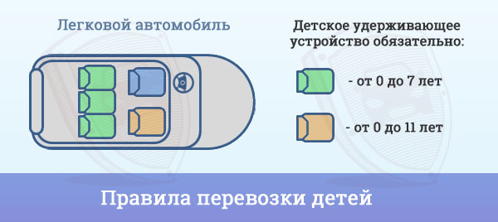

Таблица перевозки детей в транспортных средствах
Транспортное средство | от 0 до 7 лет | от 7 до 11 лет
Легковой автомобиль  (переднее сиденье) | Удерживающее устройство | Удерживающее устройство
Легковой автомобиль  (заднее сиденье) | Удерживающее устройство | Удерживающее устройство или ремни
Грузовой автомобиль | Удерживающее устройство | Удерживающее устройство или ремни
Какие устройства можно использовать для перевозки детей

Особенности перевозки детей до 11 лет
Рассмотрим несколько важных фактов, относящихся к перевозке всех детей:
1. Если конструкцией автомобиля (или одного из его сидений) не предусмотрены ремни безопасности, то в данном автомобиле (на данном сиденье) ребенка можно перевозить без детского кресла и не пристегивать его. Однако это небезопасно.
2. Ранее ПДД требовали, чтобы в автомобиле использовались только детские удерживающие устройства, позволяющие пристегнуть ребенка с помощью ремней безопасности. Однако современные детские кресла пристегиваются по стандарту ISOFIX, который не требует использования штатных ремней. Обновленные правила учитывают данный вопрос. Теперь водители, использующие кресла с системой ISOFIX, могут не опасаться штрафов ГИБДД.
3. Ранее в пункте 22.9 речь шла про транспортные средства, к которым относятся не только автомобили, но и, например, мопеды и трактора. Т.е. и на мопедах, и на тракторах нужно было устанавливать детские удерживающие устройства при перевозке детей. В обновленных правилах речь идет только про легковые автомобили и кабины грузовых автомобилей. В прочих транспортных средствах детские удерживающие устройства использовать необязательно.

